Percobaan II

|  |  |
| --- | --- |
| **Judul** | Distribusi Gaya dalam Bidang 2 Dimensi |
| **Alokasi Waktu Praktikum** | 3 jam |
| **Tujuan** | Praktikan memahami dan menguasai cara menghitung, mengukur dan memodifikasi sistem distribusi gaya dalam bidang 2 dimensi |
| **Peralatan** | 1. Test Rig 2. Beban massa statis 3. Alat Ukur: berat, panjang, sudut, dan waktu 4. Lembar Kerja Analisa. |

# Teori Dasar

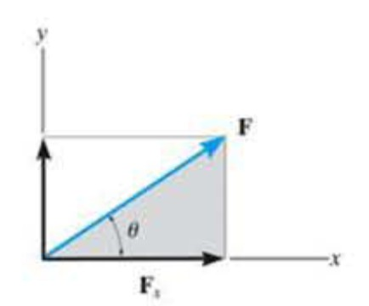

**Penjumlahan Gaya pada Sistem Koplanar (Sebidang – 2 dimensi)**

Jika sebuah gaya seperti pada Gambar 2.1 dipecah menjadi dua komponen sepanjang sumbu *x* dan *y*, komponen-komponen tersebut dapat disebut sebagai komponen persegi panjang. Untuk tujuan analitik, kita dapat merepresentasikan komponen ini kedalam salah satu dari dua cara, yaitu menggunakan notasi skalar atau notasi vektor Cartesian.

**Gambar 2.1**: Pemecahan Gaya *F* dalam bidang Cartesian

**Notasi Skalar**

Komponen persegi panjang gaya *F* yang ditunjukkan pada Gambar 2.1 ditentukan dengan menggunakan hukum jajaran genjang, sehingga *F = Fx + Fy*. Karena komponen ini membentuk segitiga siku-siku, besarannya dapat ditentukan dari

*Fx = F cos* 𝜃 dan *Fy = F sin* 𝜃

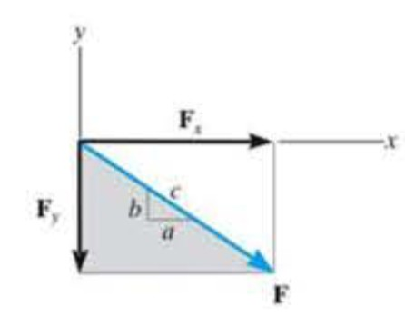

Sebagai ganti penggunaan sudut 𝜃 arah F juga dapat ditentukan dengan menggunakan

representasi segitiga, seperti yang ditunjukkan pada Gambar 2.2.

Gambar 2.2: Representasi menggunakan model segitiga kecil *a-b-c*

Karena segitiga kecil *a-b-c* dan segitiga yang diarsir lebih besar namun sebangun, panjang proporsional sisi-sisinya dapat dinyatakan

𝐹𝑥 = 𝑎

𝐹 𝑐

atau

𝐹 = 𝐹

𝑥

𝑎

𝑐

dan

𝐹𝑥𝑦 = 𝑏

𝐹 𝑐

atau

𝐹 = 𝐹

𝑦

𝑏

𝑐

Di sini komponen *y* adalah skalar negatif karena F diarahkan sepanjang sumbu y negatif. Penting untuk diingat bahwa notasi skalar positif dan negatif ini hanya digunakan untuk tujuan komputasi, bukan untuk representasi grafis dalam angka.

**Gaya (F) dan Gaya Berat (W)**

Suatu benda dengan massa 1 kg yang bergerak dengan percepatan 1 m/dt2 (secara horisontal, dengan tanpa memerhitungkan gaya gesek dan gravitasi) dapat dilustrasikan melalui Gambar 2.3 berikut ini.

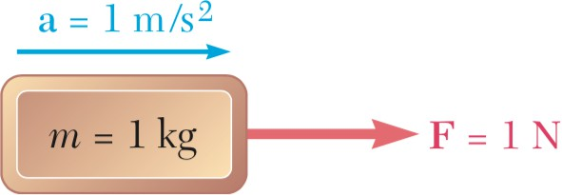

**Gambar 2.3**: Gaya (F) 1 N pada suatu benda dengan massa 1 kg Gaya di atas akan menghasilkan Gaya ke arah kanan sebesar 1 N.

Sedangkan jika

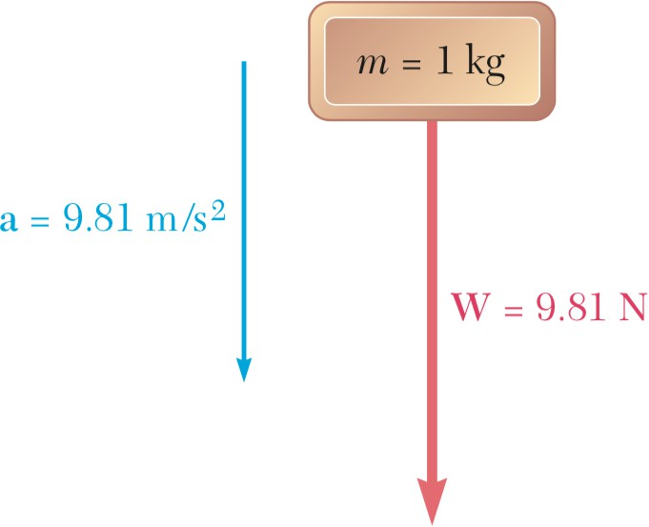

**Gambar 2.4**: Gaya Berat (W) 9,81 N pada suatu benda dengan massa 1 kg

# Modul Percobaan

Gambar 4 berikut memperlihatkan struktur utama untuk percobaan Distribusi Gaya secara umum.

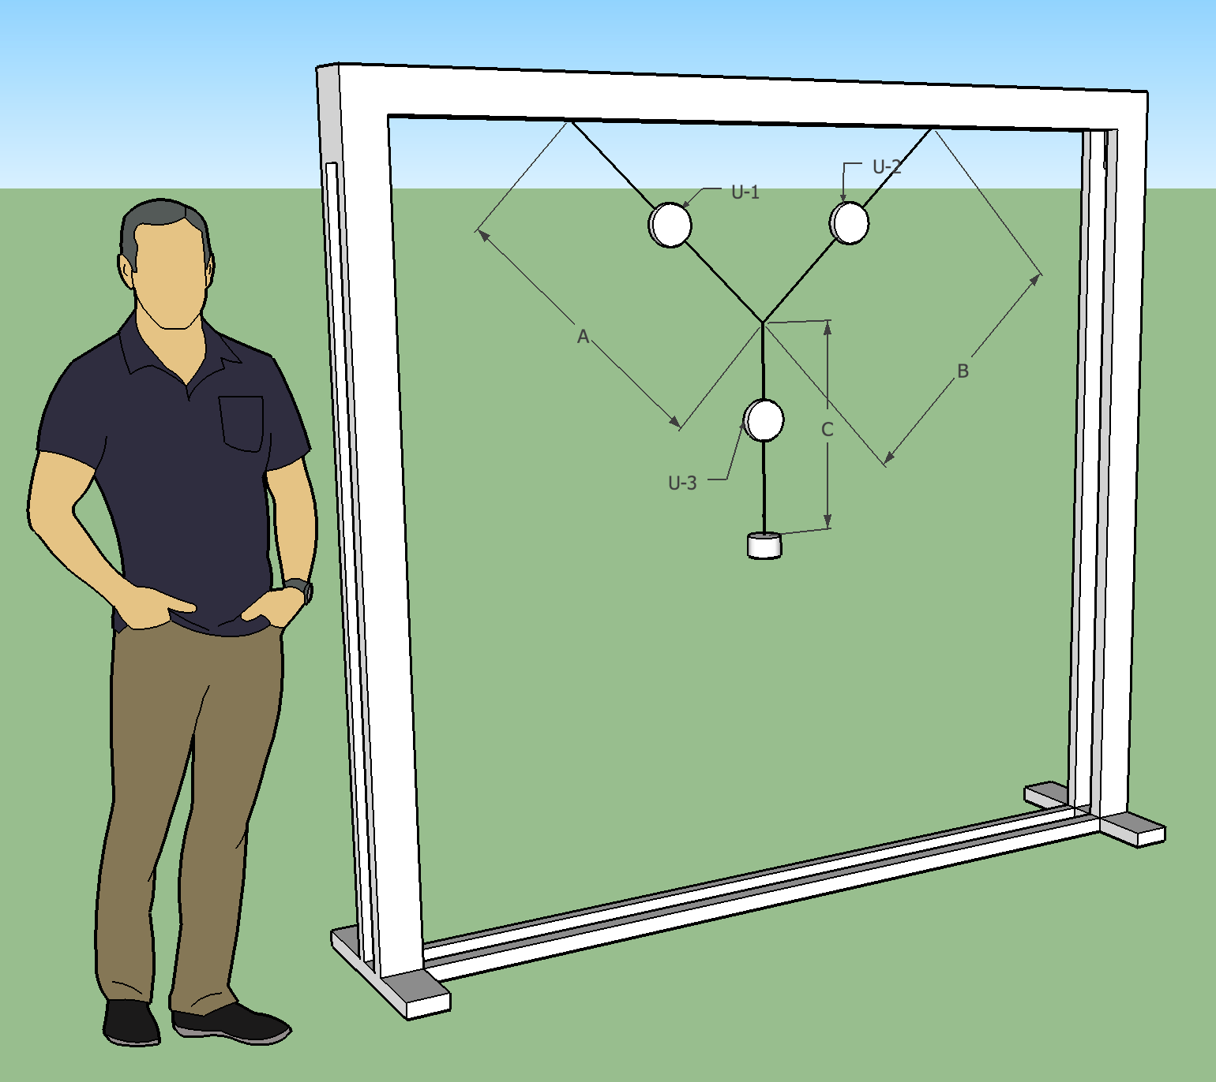

Beban N

**Gambar 2.5**: Ilustrasi Modul Uji Distribusi Gaya 2 dimensi

Struktur rangka modul uji di atas terbuat dari rangka aluminum dengan dimensi kurang lebih seperti ilustrasi perbandingan dengan tinggi tubuh orang dewasa (170cm). Beban bandul pada dasarnya dapat ditentukan sendiri, namun dapat berkisar antara 100 gram hingga 1000 gram.

Keterangan Gambar 2.4:

U-1, U-2 dan U-3 Alat ukur Timbangan Digital (Tarik)

A, B, C adalah panjang total tali penggantung

# Prosedur Percobaan

* 1. Siapkan Modul Uji Distribusi Gaya. Siapkan beban, tali dan alat-alat ukur yang diperlukan. Anda dapat menentukan sendiri posisi atau titik gantung beban pada bagian rangka atas. Pastikan tali pengikat cukup kuat dan tidak bergeser karena pembebanan. Lakukan pengukuran panjang tali A dan B yang dipersiapkan dengan variasi panjang antara 50 cm hingga 100 cm. Panjang C di-set 50 cm.
  2. Siapkan beban N, setidaknya 5 macam beban dengan variasi berat yang berbeda- beda. Timbanglah terlebih dahulu massa (kg) beban ini dan catat dalam satuan SI

(N). Sebagai catatan, yang tertera di tampilan timbangan adalah dalam massa, kg. Anda harus merubahnya dalam N dan catat dalam tabel.

* 1. Lakukan pengukuran dan penimbangan sesuai dengan pengaturan yang telah Anda buat. Variasikan juga berat beban antara 1 kg hingga 3 kg.
  2. Catat hasil-hasil percobaan dalam Tabel-1 berikut ini. Tabel-1: Hasil-hasil Percobaan

1. **[konfigurasi-1]**

|  |  |  |  |  |  |  |  |
| --- | --- | --- | --- | --- | --- | --- | --- |
| No | Massa Beban N, gram | Panjang A, cm | Panjang B, cm | Sudut tali A-B | U-1  (gram) | U-2  (gram) | U-3  (gram) |
| 1 | 1000 | 50 | 70 | 30° | 1200 | 1100 | 1300 |
| 2 | 1400 | 60 | 80 | 34° | 1400 | 1300 | 1500 |
| 3 | 1800 | 70 | 90 | 38° | 1600 | 1500 | 1700 |
| 4 | 2200 | 80 | 100 | 42° | 1800 | 1700 | 1900 |
| 5 | 2800 | 95 | 115 | 48° | 2100 | 2000 | 2200 |

1. **[konfigurasi-2]**

|  |  |  |  |  |  |  |  |
| --- | --- | --- | --- | --- | --- | --- | --- |
| No | Massa Beban N, gram | Panjang A, cm | Panjang B, cm | Sudut tali A-B | U-1  (gram) | U-2  (gram) | U-3  (gram) |
| 1 | 12000 | 55 | 55 | 60 | 8500 | 6500 | 3500 |
| 2 | 12000 | 65 | 65 | 60 | 8000 | 6000 | 4000 |
| 3 | 12000 | 75 | 75 | 60 | 7500 | 5500 | 4500 |
| 4 | 12000 | 85 | 85 | 60 | 7000 | 5000 | 5000 |
| 5 | 12000 | 95 | 95 | 60 | 6500 | 4500 | 5500 |

1. **[konfigurasi-3]**

|  |  |  |  |  |  |  |  |
| --- | --- | --- | --- | --- | --- | --- | --- |
| No | Massa Beban N, gram | Panjang A, cm | Panjang B, cm | Sudut tali A-B | U-1  (gram) | U-2  (gram) | U-3  (gram) |
| 1 | 1000 | 55 | 80 | 34° | 1300 | 1200 | 1400 |
| 2 | 1200 | 60 | 85 | 36° | 1400 | 1300 | 1500 |
| 3 | 1400 | 65 | 90 | 38° | 1500 | 1400 | 1600 |
| 4 | 2000 | 80 | 105 | 44° | 1800 | 1700 | 1900 |
| 5 | 2600 | 95 | 120 | 50° | 2100 | 2000 | 2200 |

**Tugas**

* 1. Buatlah Laporan Sementara dalam bentuk berkas PDF dan dikumpulkan melalui email atau gdrive.
  2. Siapkan Laporan Resmi dengan analisa yg cukup.